**МІНІСТЕРСТВО ОСВІТИ І НАУКИ УКРАЇНИ**

**Чорноморський національний університет   
імені Петра Могили**

**Факультет комп’ютерних наук**

**Кафедра інженерії програмного забезпечення**

**ЗВІТ**

*з лабораторної роботи № 5*

**“ Програмування циклічних алгоритмів: цикл while, do while. Табулювання функції “**

Дисципліна "Основи програмування"

Спеціальність: **інженерія програмного забезпечення**

121-ЛР.ПЗ.05-108.1710809

***Cтудент*** *_____________* ***І.М.Зурілов***

*(підпис)*

*__06.11.17 __*

*(дата)*

***Викладач****_____________****Є.О.Давиденко***

*(підпис)*

*_____________*

*(дата)*

**Миколаїв 2017**

**ЗАВДАННЯ ДЛЯ САМОСТІЙНОЇ РОБОТИ**

1. Скласти алгоритм розв’язку задачі (згідно до варіанту).
2. Побудувати блок-схему розв’язку задачі.
3. Скласти програму розв’язку задачі у середовищі Visual Studio.

|  |  |  |  |  |
| --- | --- | --- | --- | --- |
| **Nо**  **п/п** | Функція | Початкове **х** | Кінцеве **х** | Крок за **х** |

|  |  |  |  |  |
| --- | --- | --- | --- | --- |
| 9. | Y=cosx + lnx - ex | 1 | 3 | 0.2 |

**1. Цикл while**

Початок

double Y, x = 1.0, s = 0.2;

**true false**

while (x < 3.2)

Y = cos(x * M_PI / 180) + log10(x) - exp(x);

cout << "Y = " << Y << " x = " << x << endl;

x += s;

Вихід

**Рис. 1 – Блок-схема розв’язку задачі 1.1**

**Алгоритмізація**

#include "stdafx.h"

#include <iostream>

#define _USE_MATH_DEFINES

#include <math.h>

#include <cmath>

#include <cstdlib>

using namespace std;

int main()

{

// Цикл while, де поч. х = 1, кінцеве = 3, s - крок за х = 0.2

double Y, x = 1.0, s = 0.2;

while (x < 4) {

Y = cos(x * M_PI / 180) + log10(x) - exp(x);

cout << "Y = " << Y << " x = " << x << endl;

x += s;

}

system("pause");

return 0;

}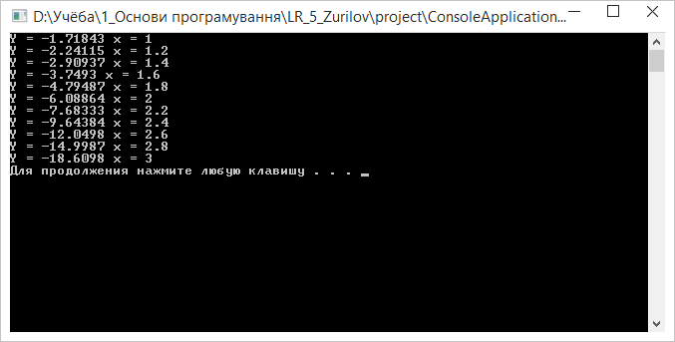

**Рис. 2 – Робота программи 1.1**

**2.Цикл do while**

Початок

double Y, x = 1.0, s = 0.2;

Y = cos(x * M_PI / 180) + log10(x) - exp(x);

cout << "Y = " << Y << " x = " << x << endl;

x += s;

while (x < 3.2)

**true false**

Вихід

**Рис. 1 – Блок-схема розв’язку задачі 1.2**

**Алгоритмізація**

#include "stdafx.h"

#include <iostream>

#define _USE_MATH_DEFINES

#include <math.h>

#include <cmath>

#include <cstdlib>

using namespace std;

int main()

{

// Цикл do while, де поч. х = 1, кінцеве = 3, s - крок за х = 0.2

double Y, x = 1.0, s = 0.2;

do {

Y = cos(x * M_PI / 180) + log10(x) - exp(x);

cout << "Y = " << Y << " x = " << x << endl;

x += s;

} while (x < 3.2);

system("pause");

return 0;

}

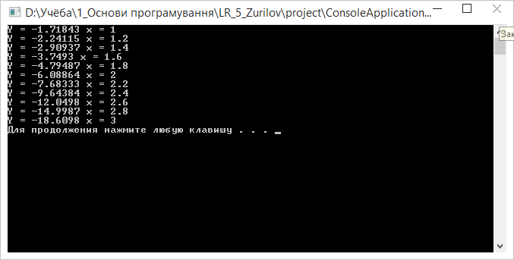

**Рис. 4 – Робота программи 1.2**

**Висновок :** під час лабораторної роботи були використані здобуті знання та навички побудови циклу з умовою на прикладі циклів **while** та **do while**. Були розроблені схеми розв’язку типових задач за допомогою мови С++. Блок-схема розв’язку, розв’язок та виконання занесені у документ.